**1. GİRİŞ**

**1.1 Projenin Tanımı ve Amacı**

Projenin konusu,bir platform içinde yer alan bir kişinin boy ve ağırlık değerlerinin ölçülmesidir .Projenin amacı ise ölçülen boy ve ağırlık değerlerinin mikrodenetleç yardımı ile LCD ekrana aktarmak ve mikrodenetleç yardımıyla kişinin beden kitle endeksinin hesaplanıp, kişiye beden kitle endeksi sonucunun söylenmesidir.

**1.2 Projede Yapılacak İş ve İşlemler**

Projede ilk olarak hedeflenen boy ve ağırlık değerlerinin ölçülmesidir. Boy ve ağırlık değerlerinin ölçülmesi için uygun algılayıcılar seçilecektir. Boy ölçümü için örnek mesafe ölçüm algoritmalarından yararlanılacaktır. Ağırlık ölçümü içinde örnek ağırlık ölçme algoritmalarından yararlanılacaktır. Ölçülen boy ve ağırlık değerleri ekranda gösterilecektir.

Aşağıda iki dönemlik hedefler gösterilmiştir.

**1.2.1 Birinci Yarıyıl Hedefleri:**

1. Benzer cihazların çalışması araştırılacaktır.
2. Boy ölçme yöntemleri araştırılacaktır.
3. Boy ölçmek için algılayıcılar seçilecek ve öğrenilecektir.
4. Boy ölçümü için işlemci seçimi yapılacaktır**.**
5. Boy ölçümü için programlar geliştirilecektir**.**

**1.2.2 İkinci Yarıyıl Hedefleri:**

1) Ağırlık ölçme yöntemleri araştırılacaktır.

2) Ağırlık ölçüm sensörü seçilecek ve öğrenilecektir.

3) Kullanıcıyla iletişim için sesli yanıt sistemi ilave edilecektir.

4) Ölçüm değerlerini yansıtmak için gösterge ilave edilecektir.

5) Sistemin tamamı tasarlanacak ve test edilecektir**.**

**2. PROJEDE YAPILAN ARAŞTIRMALAR**

**2.1 Boy Ölçme Teknikleri**

**2.1.1 Dijital Stadiometre**

Dijital stadiometreler elektronik kapasitif algılayıcılar içerirler.Elektronik kapastif algılayıcı baş ile temas ettiğinde kapasitanstaki değişiklikleri algılar ve algılayıcı boy ölçme işlemini gerçekleştirir.Gerçekleştirilen işlem ekranda boy ölçüm değeri olarak gösterilir.Dijital stadiometreler 30 cm ile 220 cm arasında boy ölçme aralığına sahiptir.Dijital stadiometreler endüstride nem ölçümü ve likid seviye ölçümünde kullanılır.

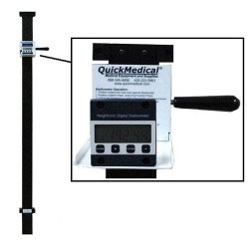

**Şekil 2.1:**Dijital Stadiometre

**2.1.2 Taşınabilir Stadiometre**

Plastik bir gövde üzerine takılabilir dayanıklı ve hafif malzemeden imal edilmiştir.Taşınabilir stadiometre 14 cm ile 200 cm arasında boy ölçme aralığına sahiptir.

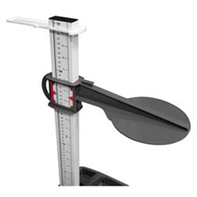

**Şekil 2.2:**Taşınabilir Stadiometre

**2.1.3 Mekanik Stadiometre**

Metal gövdesi alüminyum metali kullanılarak imal edilmiştir.Gövdesi üzerinde taşınabilir stadiometre bulunur.Genellikle sağlık ocaklarında ve hastanelerde kullanılır.

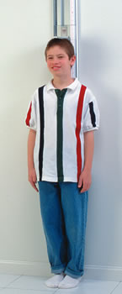

**Şekil 2.3:**Mekanik Stadiometre

**2.1.4 Ultrasonik Algılayıcılar**

Ultrasonik algılayıcılar mesafe ölçümünde kullanılan bir algılayıcı türüdür.Sabit ve hareketli nesneler arasında mesafe ölçümü yapmak için kullanılır.Robot uygulamaları ve güvenlik sistemleri uygulamalarında kullanılır.Bende projemde boy ölçme işlemini gerçekleştirmek için ultrasonik algılayıcıları tercih ettim.

Çünkü ultrasonik algılayıcılar mesafe ölçümünde kullanılan ve seçmiş olduğum mikrodenetleç tarafından desteklenen bir algılayıcı türüdür.

**2.1.4.1 Ultrasonik Algılayıcıların Çalışma Prensibi**

Ultrasonik sensörlerin çalışma prensibi genel olarak şu şekildedir;

* Yüksek frekanslı bir ses dalgası (40 kHz) iletici dönüştürücü ile ortama gönderilir.
* Gönderilen dalganın yankısı alıcı dönüştürücü yardımıyla alınır.
* Gönderilen dalga ile gelen dalga arasındaki zaman farkı hesaplanır.
* Ölçülen zaman farkı sesin o ortamdaki hızı ile çarpıldığında mesafe bulunur.Hava içerisinde ses 343 m/sn (deniz seviyesi 21℃) hızla hareket eder.(X=V*t)
* Bu uzunluğun yarısı da bize nesnenin uzaklığını verir.

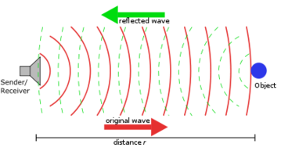

**Şekil 2.4:**Ultrasonik Algılayıcıların Çalışma Prensibi

**2.2 Kullanılan Devre Elemanları**

**2.2.1 Arduino Mega 2560**

Arduino; kolay kullanımlı, esnek, donanım ve yazılım tabanlı, açık kaynak kodlu elektronik prototip platformudur.Arduino kartları Atmel AVR mikrodenetleyicisine sahiptir.Ardunio Mega Ardunio modelleri arasında en gelişmiş özelliklere sahiptir.Projede Arduino Mega’nın tercih edilme nedeni pin sayısının diğer Arduino çeşitlerine göre fazla olmasıdır.Projede pin sayısının fazla olmasına ihtiyaç duyulmaktadır.

Arduino Mega’nın genel özellikleri aşağıdaki gibidir;

* ATmega2560 mikrodenetleçini kullanır.
* 5 V işletim gerilimi ile çalışır.
* 54 adet giriş çıkış pini bulunur.
* 16 adet analog giriş pini bulunur.
* 10 bitlik çözünürlüğe sahiptir.
* 4KByte’lık EEPROM hafızasına sahiptir.
* 16 MHz’lık Clock Speed frekansına sahiptir.

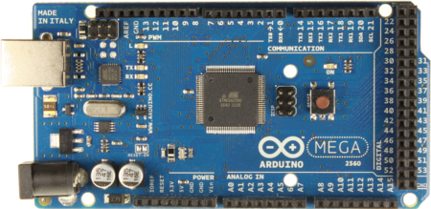

**Şekil 2.5:**Arduino Mega 2560

**2.2.2 SRF05 Ultrasonik Algılayıcısı**

SRF05 ultrasonik algılayıcısı genellikle mesafe ölçüm uygulamalarında kullanılmaktadır.Ayrıca SRF05 ultrasonik algılayıcısı mesafe ölçüm aralığı arttırılabilir bir yapıya sahiptir.Örneğin maksimum ölçüm aralığı 3 m iken 4 m’ye kadar ölçüm aralığı arttırılabilir.

SRF05 ultrasonik algılayıcısı’nın genel özellikleri aşağıdaki gibidir;

* 5 V ve 30 mA ile çalışır.
* 5 V,Echo,Trigger,Out ve Ground pinlerinlerini içerir.
* Çalışma frekansı 40 kHz’dir.
* Mesafe ölçüm aralığı 3 cm ile 3 m arasındadır.

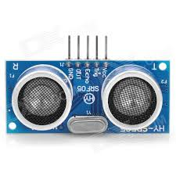

**Şekil 2.6:**SRF05 Ultrasonik Algılayıcısı

**2.2.2.1 SRF05 Ultrasonik Algılayıcısı Zamanlama Diyagramı**

Aşağıdaki şekilde üç adet sinyal görülmektedir bu sinyaller sırası ile;

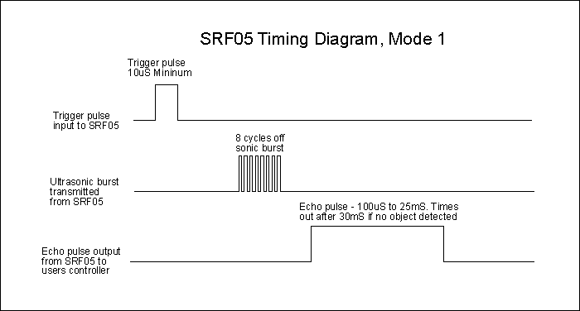

**Şekil 2.7:** SRF05 Ultrasonik Algılayıcısı Zamanlama Diyagramı

1. Zamanlama çizelgesi sensörden göndermek istediğimiz ultrasonik darbe dizisinin tetiklenmesini sağlayan " Trigger Pulse (tetikleme darbesi) " olarak isimlendirilen sinyale aittir.
2. Ortadaki sinyal, tetikleme sinyaline göre sistem tarafından gönderilen darbe dizisinin zamanlama çizelgesidir.
3. En alttaki sinyal ise gönderilen darbe dizisinin ekosunu dinlediğimiz zaman dilimini gösteren zamanlama çizelgesidir.

**2.2.2.2 SRF05 Ultrasonik Algılayıcısı Sisteminin Çalışması**

Sistemin çalışması dört adımda değerlendirilir.

Birinci Adım:

Sensorun " Trigger Pulse Input " bacağından zamanlama diyagramında en üstte gördüğümüz tetikleme sinyali gönderilir.

İkinci Adım:

Zamanlama çizelgesinde yer alan 8 darbelik " sonic burst"ses sinyali ortamda,ileri doğru iletilir.

Üçüncü Adım:

Bu adımda ortama gönderilen ses sinyali " Echo Pulse Output " bacağından dinlenir.Bu dinleme, zamanlama çizelgesine bakıldığında en erken gelme zamanı 100 mikrosaniye en geç ise 25 milisaniyedir.Eğer sensör önünde engel yok ise eko sinyali bize 30 milisaniyede ulaşır.

Dördüncü Adım:

Aldığımız ölçüm değerlerini X=V*t/2 formülü ile hesaplarız.

**2.2.3 Ekran**

Projede ağırlık,boy ve beden kitle endeksi değerlerinin gösterilmesi amacıyla 16x2 bir LCD ekran seçilmiştir.1602A-01 LCD ekranın seçilmesinin nedeni Ardunio tarafından desteklenen bir LCD ekran olmasıdır.

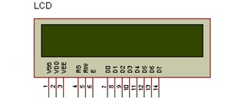

**Şekil 2.8:**LCD Ekran

**3.PROJEDE YAPILAN ÇALIŞMALAR**

* 1. **Mesafe ve Boy Ölçme İşlemi**

Mesafe Ölçme İşlemi:

Mesafe ölçme işlemi ultrasonik algılayıcı ile gerçekleştirilmiştir.

Mesafe ölçme işlemi ise aşağıdaki gibi gerçekleştirilmiştir;

1. Algılayıcı kendi içerisinde 40 kHz frekansında bir sinyal üretip 8 palsı verici dönüştürücüye iletir.
2. İletilen sinyal ortama 340 m/sn hız (deniz seviyesi 15 $℃$) ile gönderilir.
3. İletilen sinyal bir cisme çarpar ve algılıyıcıya geri döner.
4. Gönderilen sinyal ile gelen sinyal arasındaki zaman farkı hesaplanır.

(zaman farkı=gönderilen sinyal-gelen sinyal)

1. Ölçülen zaman farkı sesin ortamdaki hızı ile çarpıldığında mesafe bulunur.

(X=V*t)

Yukarıdaki adımları içeren program geliştirilmiş ve mesafe ölçüm işlemi gerçekleştirilmiştir.

Boy Ölçme İşlemi:

Mesafe ölçüm işlemi gerçekleştirildikten sonra boy ölçüm işlemi için program geliştirilmiştir.Ölçülecek maksimum boy uzunluğu 220 cm olarak belirlenmiştir.Boy ölçme işlemi ise 220 cm değerinden mesafe ölçüm değerini çıkartıp ekrana yazdırarak gerçekleştirilmiştir.(boy uzunluğu=220-mesafe değeri)

**4.PROJE İLE İLGİLİ TESTLER**

Projede mesafe ölçüm işlemi gerçekleştirildikten sonra ölçüm değerlerinin bağıl hata ve mutlak hata değerleri hesaplanmıştır.İlk önce algılayıcının önüne bir engel konarak algılayıcıyı cisimden 5’er cm lik aralıklar ile uzaklaştırarak 100 cm değerine kadar ölçümler alınmıştır.Ölçüm değerleri aşağıdaki tabloda yer almaktadır.

|  |  |
| --- | --- |
| Gerçek Değer(cm) | Ölçüm Değeri(cm) |
| 5 | 4.55 |
| 10 | 9.00 |
| 15 | 13.86 |
| 20 | 19.00 |
| 25 | 23.86 |
| 30 | 28.84 |
| 35 | 33.36 |
| 40 | 38.45 |
| 45 | 43.76 |
| 50 | 48.72 |
| 55 | 53.71 |
| 60 | 58.79 |
| 65 | 63.47 |
| 70 | 68.12 |
| 75 | 72.81 |
| 80 | 78.41 |
| 85 | 83.34 |
| 90 | 88.38 |
| 95 | 93.95 |
| 100 | 98.26 |
|  |  |

**Şekil 4.9:**Mesafe ölçüm değerleri ile gerçek ölçüm değerlerinin karşılaştırılması

**Çizelge 4.1**: Ölçüm değerleri grafiği

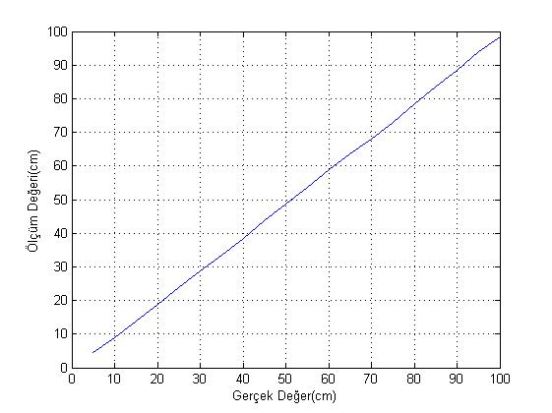

Çizelge 1 grafiği lineer bir artış göstermektedir.Çizelge 2 detaylı olarak inceliğinde çizdirilmiş olan grafikle karşılaştırma tablosundaki seçilen değerlerin aynı olduğu görülmektedir.Örneğin karşılaştırma tablosunda (Şekil 9) 30 cm gerçek değeri 28.84 cm ölçüm değerine karşılık gelmektedir.Çizelge 2 de olan grafikte de 30 cm değeri 28.84 cm ölçüm değerine karşılık gelmektedir.Sonuç olarak karşılaştırma tablosu ve çizelge 2 de olan grafik birbirini doğrular niteliktedir.

**Çizelge 4.2**: Ölçüm değerlerinin detaylı incelenişi

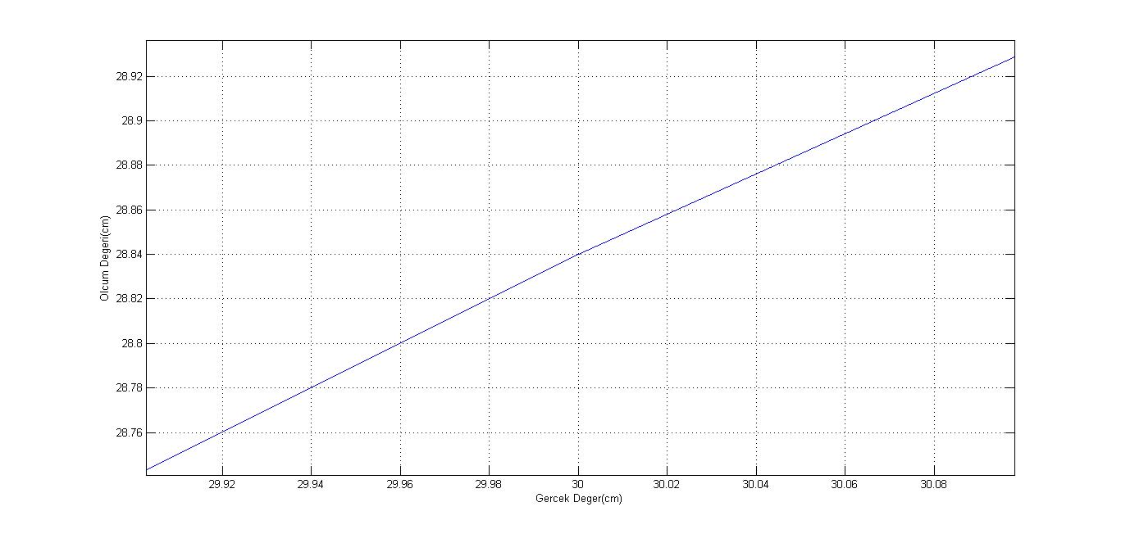

Gerçek değerlere bağlı ölçüm değerleri elde edildikten sonra bağıl hata hesaplama işlemi gerçekleştirilmiştir.Bağıl hata değerleri ise;

Bağıl Hata= $\frac{|Ölçüm değeri- Gerçek Değer|}{Gerçek Değer}$*100 ile hesaplanmıştır.

Aşağıdaki tabloda bağıl hata değerleri yer almaktadır.

|  |  |
| --- | --- |
| Gerçek Değer(cm) | Bağıl Hata(%) |
| 5 | %9.00 |
| 10 | %10.00 |
| 15 | %7,6 |
| 20 | %5.00 |
| 25 | %4,56 |
| 30 | %3,86 |
| 35 | %4,68 |
| 40 | %3,87 |
| 45 | %2,75 |
| 50 | %2,56 |
| 55 | %2,34 |
| 60 | %2,01 |
| 65 | %2,35 |
| 70 | %2,68 |
| 75 | %2,92 |
| 80 | %1,98 |
| 85 | %1,36 |
| 90 | %1,80 |
| 95 | %1,10 |
| 100 | %1,74 |
| Ortalama | %3.708 |

**Şekil 4.10:**Mesafe ölçüm değerleri ile bağıl hata değerlerinin karşılaştırılması

**Çizelge 4.3:** Bağıl hata grafiği

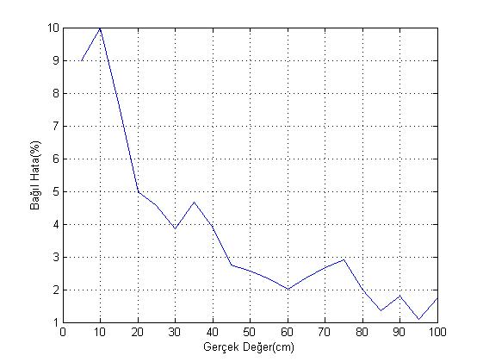

Bağıl hata ölçüm işlemi gerçekleştirildikten sonra mutlak hata ölçüm işlemi gerçekleştirilmiştir.Bağıl hata ölçüm değerleri ise;

Bağıl Hata= $\frac{|Ölçüm değeri- Gerçek Değer|}{Gerçek Değer}$*100 formülü ile hesaplanmıştır.

Aşağıdaki tabloda mutlak hata değerleri yer almaktadır.

|  |  |
| --- | --- |
| Gerçek Değer(cm) | Mutlak Hata |
| 5 | 0.45 |
| 10 | 1.00 |
| 15 | 1.14 |
| 20 | 1.00 |
| 25 | 1.14 |
| 30 | 1.16 |
| 35 | 1.64 |
| 40 | 1.55 |
| 45 | 1.24 |
| 50 | 1.28 |
| 55 | 1.29 |
| 60 | 1.11 |
| 65 | 1.53 |
| 70 | 1.88 |
| 75 | 2.19 |
| 80 | 1.59 |
| 85 | 1.66 |
| 90 | 1.62 |
| 95 | 1.05 |
| 100 | 1.74 |
| Ortalama | 2.726 |

**Şekil 4.11:**Mesafe ölçüm değerleri ile mutlak hata değerlerinin karşılaştırılması

**Çizelge 4.4:** Mutlak hata grafiği

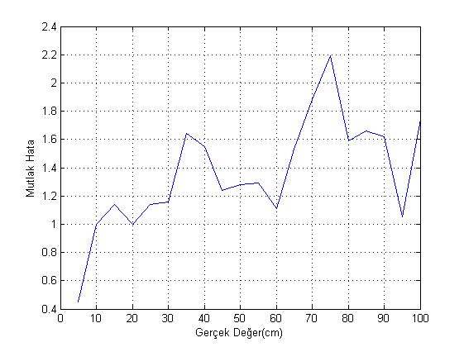

**5.SONUÇ ve ÖNERİLER**

Bu projede bir platform içerisinde yer alan bir kişinin boy ve ağırlık ölçümlerinin yapılması amaçlanmaktadır.İlk yarıyıl sonunda boy ölçme işlemi gerçekleştirilmiştir.İkinci yarıyıl sonunda ise ağırlık ölçme işleminin yapılıp platformda yer alan kişinin beden kitle endeksinin hesaplanması ve kişiye beden kitle endeksi sonucunun söylenmesi amaçlanmaktadır.

Projede mesafe ölçüm algoritmasından yararlanarak araçlarda bulunan park etme sistemleri geliştirilebilir ve daha hassas ölçümler yapabilir hale getirilebilirdir.

**KAYNAKLAR**

[1] Özturna K.,Kaba Ş.,Yılmaz E. **“**Desıgn of a Mıcrocontroller Based Ultrasonıc Measurıng Heıght Devıce ”,Nıcosıa Cyrprus,Near East Unıversıty,2013

[2] tr.wikipedia.org/wiki/Ses_h%C4%B1z%C4%B1

[3] [projects.arduinotr.com/elektronik/arduino-ultrasonik-sensor-ile-mesafe-olcumu-ve-lcdye-yazdirma.html](http://projects.arduinotr.com/elektronik/arduino-ultrasonik-sensor-ile-mesafe-olcumu-ve-lcdye-yazdirma.html)

[4] [arduino.cc/en/Tutorial/Ping?from=Tutorial.UltrasoundSensor](http://arduino.cc/en/Tutorial/Ping?from=Tutorial.UltrasoundSensor)

[5] [inverterplc.net/sens%C3%B6rler/load-cell.html](http://www.inverterplc.net/sens%C3%B6rler/load-cell.html)